# MỤC TIÊU:

Kết thúc bài thực hành này bạn có khả năng

✓ Nắm vững tổ chức hệ thống lưới  
✓ Biết cách thiết kế layout  
✓ Sử dụng navbar để xây xây dựng menu  
✓ Sử dụng Glyphicons trang trí thêm cho các thành phần giao diện  
✓ Sử dụng Navs menu, Card, List Group

# NỘI DUNG

**Yêu cầu chung:**

Trong bài Lab1, yêu cầu tổ chức được giao diện cơ bản như sau:

*(Sinh viên sử dụng hình ảnh trong mục Tài nguyên hoặc thay thế bằng hình ảnh nội dung tương tự)*

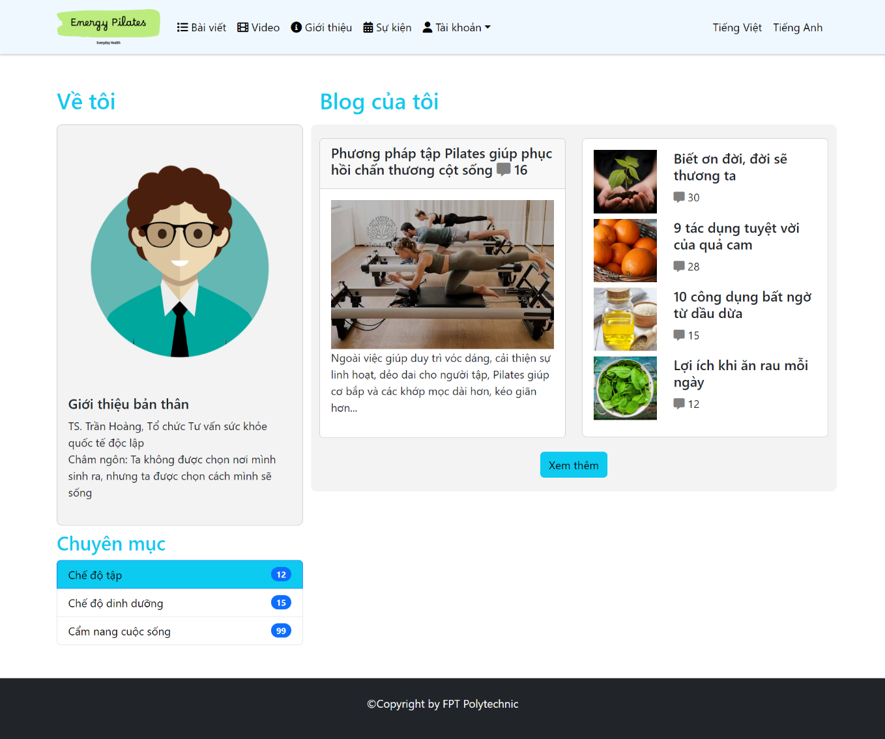

## PHẦN I:

## Bài 1 (2 điểm): Tổ chức Layout cơ bản

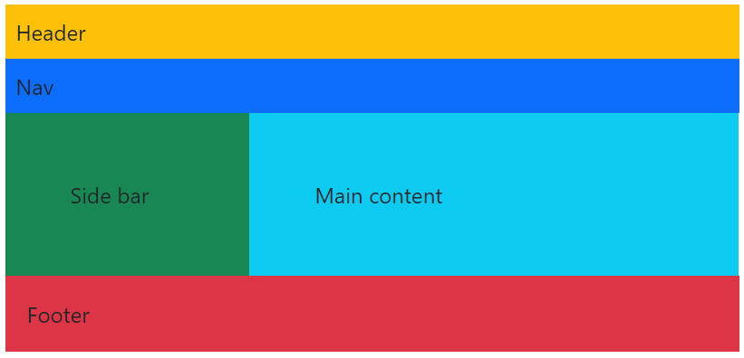

1. Tạo trang web bai1.html
2. Download thư viện Bootstrap trên trang chủ: <https://getbootstrap.com/docs/5.3/getting-started/download/>
3. Giải nén và copy các thư mục css, js vào bài lab, nhúng link Bootstrap

<head>

    <title>Bootstrap 5</title>

    <meta *charset*="utf-8">

    <meta *name*="viewport" *content*="width=device-width, initial-scale=1">

    <!-- Bootstrap CSS  -->

    <link *rel*="stylesheet" *href*="css/bootstrap.min.css">

    <!-- Bootstrap JS  -->

    <script *src*="js/bootstrap.bundle.min.js"></script>

</head>

1. Tạo đoạn mã sau trong <body>

<div *class*="container">

    <header *class*="row bg-warning p-2">Header</header>

    <nav *class*="row bg-primary p-2">Nav</nav>

    <section *class*="row">

         <aside *class*="col-sm-4 bg-success p-5">Side bar</aside>

         <article *class*="col-sm-8 bg-info p-5">Main content</article>

    </section>

    <footer *class*="row bg-danger p-3">Footer</footer>

</div>

## Bài 2 (3 điểm): Thiết kế thanh điều hướng Bootstrap như hình sau:

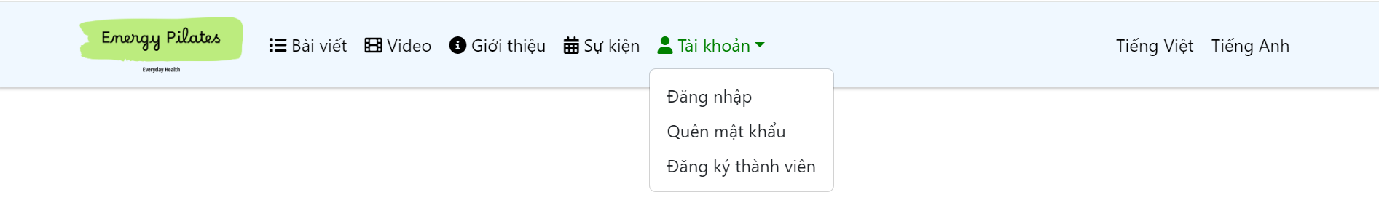

Menu thiết kế đầy đủ Logo, Sử dụng Glyphicons, menu dropdown... Thiết kế tương thích (responsive) trên các thiết bị. Sử dụng logo khác phù hợp để thay thế.

Gợi ý tham khảo

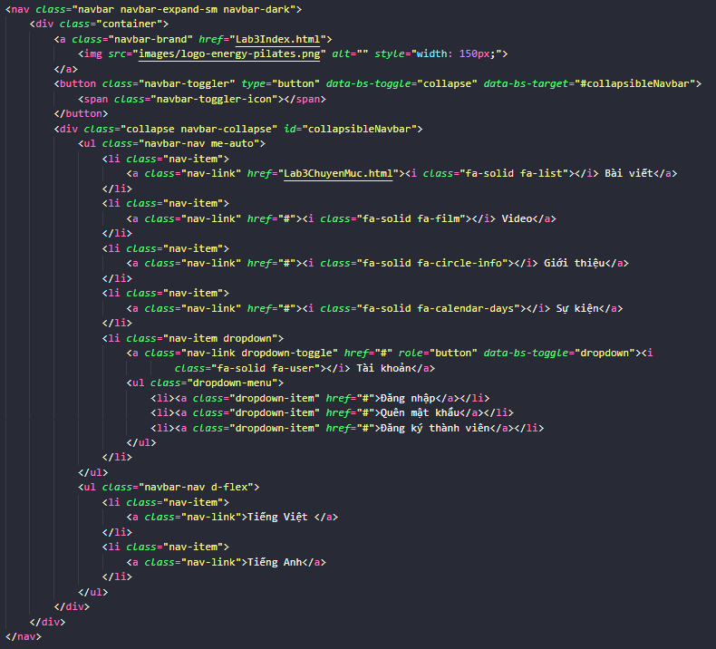

## PHẦN II:

## Bài 3 (2 điểm): Tái sử dụng lại Thanh điều hướng ở bài 2. Bổ sung thêm phần <aside> dưới đây:

Gợi ý sử dụng class="card" và class="nav nav-pills" hoặc List Group

|  |  |
| --- | --- |
|  |  |

## Bài 4 (3 điểm): Bổ sung thêm phần section và footer dưới đây:

Gợi ý sử dụng class="card" và chia lưới Bootstrap

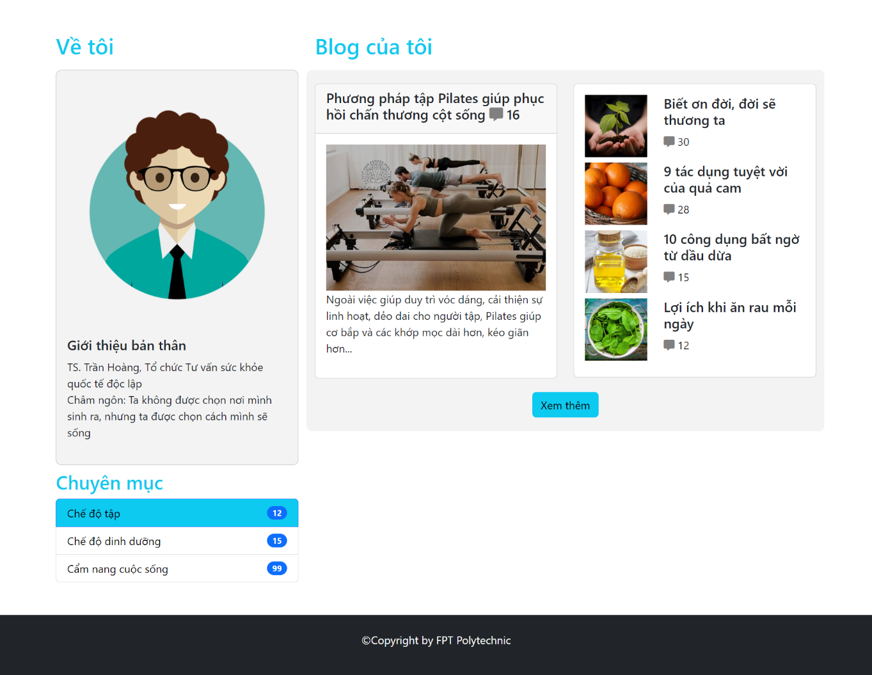

** Giảng viên có thể cho thêm các bài tập phù hợp phục vụ assignment.

## *** Yêu cầu nộp bài:

## SV nén file (*hoặc share thư mục google drive*) bao gồm các yêu cầu đã thực hiện trên, nộp LMS đúng thời gian quy định của giảng viên. KHÔNG NỘP BÀI COI NHƯ KHÔNG CÓ ĐIỂM.

--- Hết ---